ФЕДЕРАЛЬНОЕ АГЕНТСТВО ПО ОБРАЗОВАНИЮ
Государственное образовательное учреждение профессионального образования
«Томский политехнический университет»

.

Исследование баланса энергии в ионном ускорителе ТЕМП-4М

Методические указания к лабораторной работе

Издательство Томского политехнического университета
2012

- Введение

Цель лабораторной работы – экспериментальные исследования баланса энергии в основных узлах генератора мощных ионных пучков ТЕМП-4М.

Эффективность генерации ионного пучка в ускорителях различной конструкции является важнейшим параметром, определяющим перспективность генератора данного типа и данной конструкции. Для повышения эффективности генерации мощного ионного пучка, прежде всего, необходимо снизить потери энергии в самом ускорителе. С этой целью проводятся исследования баланса энергии в узлах ускорителя. В данной лабораторной работе проводятся исследования ускорителя ТЕМП-4М при работе в двухимпульсном режиме. Схема ускорителя ТЕМП-4М показана на рисунках 1 и 2.
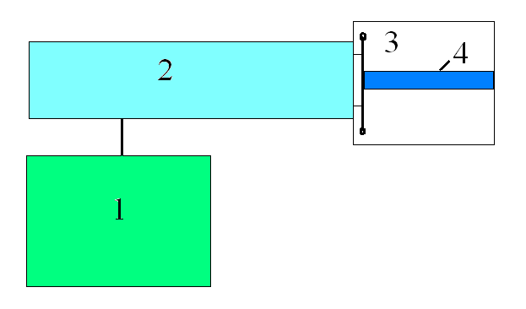
Рис. 1. Функциональная схема ускорителя: 1 – генератор импульсного напряжения; 2 – двойная формирующая линия, 3 - диодная камера, 4 – активная нагрузка
Рис. 2. Схема ускорителя «ТЕМП-4М»: 1, 4 – газовые разрядники; 2, 5 – делители напряжения; 3 – ДФЛ; 6 – пояс Роговского; 7 –диод; 8 – вакуумная камера; 9 – мишенный узел; 10 – вакуумная система; 11- генератор импульсных напряжений (ГИН); 12 – система газоподачи и водоподготовки
Измерения напряжения и тока на выходе генератора импульсного напряжения (ГИН) и двойной формирующей линии (ДФЛ) проводятся при работе ускорителя на согласованную водяную нагрузку (5.2 Ом) и на ионный диод с магнитной самоизоляцией. Ток измеряют поясом Роговского. Напряжение контролируют высокочастотным высоковольтным делителем, установленным на выходе ГИНа и перед диодным узлом [1].
При модернизации ускорителя ТЕМП-4 [2] убрали зарядную индуктивность в ДФЛ. При этом реализовался только двухимпульсный режим работы ускорителя. Ускоритель ТЕМП-4М в двухимпульсном режиме работает следующим образом. Генератор импульсного напряжения заряжает емкость (С_{ср}=14 нФ), образованную средним электродом ДФЛ и корпусом ускорителя. Емкость внутреннего электрода ДФЛ относительно среднего электрода (С_{внутр}=10 нФ) много больше паразитной емкости внутреннего электрода ДФЛ относительно корпуса, поэтому потенциал внутреннего электрода приблизительно равен потенциалу среднего электрода. При достижении на предварительном газовом разряднике пробивного напряжения он срабатывает и происходит зарядка емкости между внутренним и средним электродами ДФЛ. Зарядка происходит через предварительный газовый разрядник и диод (или нагрузку). При этом на диоде формируется импульс отрицательного напряжения (300-600 ns, 100-150 kV). Пробивное напряжение основного разрядника выше, чем у предварительного разрядника, и его пробой происходит через паузу, контролируемую давлением газа в основном разряднике. В течение паузы происходит дополнительная зарядка емкостей среднего электрода относительно корпуса и внутреннего электрода ДФЛ. После срабатывания основного газового разрядника генерируется второй импульс напряжения положительной полярности (150 ns, 250-300 kV). Схема зарядки двойной формирующей линии показана на рисунке 3.
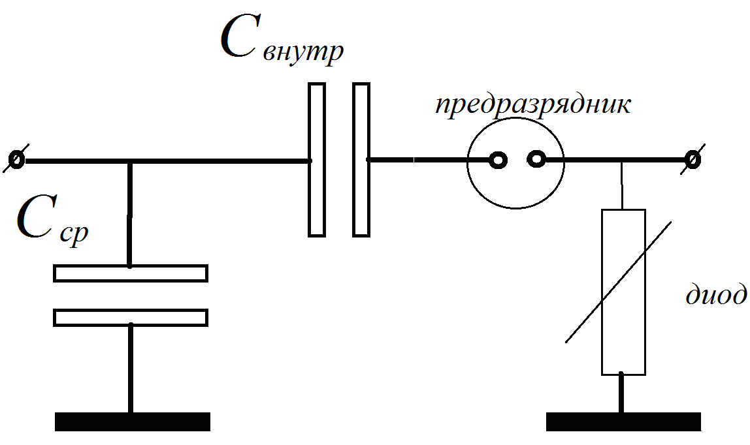
Рис. 3. Схема зарядки ДФЛ в двухимпульсном режиме.

Тока, протекающего через диод в течение первого импульса, достаточно для полной зарядки внутренней формирующей линии. Зарядка происходит только через предварительный газовый разрядник и диод (или нагрузку) в процессе формирования взрывоэмиссионной плазмы на поверхности потенциального электрода. Энергия, поступающая на первом импульсе из ГИНа в ДФЛ, расходуется не только на зарядку внутренней линии, но и на формирование взрывоэмиссионной плазмы на поверхности потенциального электрода диода, эмиссию и ускорение электронов в А-К зазоре диода. Потери энергии в диоде при зарядке ДФЛ (на первом импульсе) можно рассчитать из ВАХ диода (интеграл произведения тока диода на ускоряющее напряжение). Тогда полная энергия в ДФЛ к началу генерации основного импульса напряжения равна разности энергии, передаваемой из ГИНа в ДФЛ, и потерь энергии в диоде при зарядке ДФЛ.

1. Калибровка диагностического оборудования.

При калибровке генератора наносекундных импульсов на высоком напряжении необходимо использовать длинную трубу с водным раствором, чтобы избежать пробоя по поверхности трубы и в слое раствора. На высоких частотах необходимо учитывать самоиндукцию тока в нагрузке, поэтому нагрузка представляет собой последовательное соединение индуктивности и активного сопротивления. Активное сопротивление нагрузки измеряли на переменном напряжении (50 Гц), оно составило 5.2 Ом. Индуктивность рассчитывали по соотношению для прямолинейного проводника на высокой частоте [3]:

$$L=\frac{μ_{0}⋅l}{2π}\left(\text{ln}\frac{4l}{d}−1\right), \text{Гн}$$

где μ₀ – магнитная постоянная; l – длина проводника; d – диаметр проводника.
Для активной нагрузки длинной 45 см и диаметром 12 см индуктивность равна 238 нГн.
На рисунке 4 представлены экспериментальные значения напряжения и тока на выходе ГИН и расчетные значения напряжения. Зарядное напряжение ДФЛ рассчитывали по формуле:

$$U_{\text{DFL}}=\frac{1}{с}\int{I_{\text{RC}}\text{dt}}$$

где U_{DFL} – зарядное напряжение ДФЛ, I_{RC} – зарядный ток ДФЛ, С – геометрическая емкость ДФЛ, равная 24 нФ (14 нФ + 10 нФ).

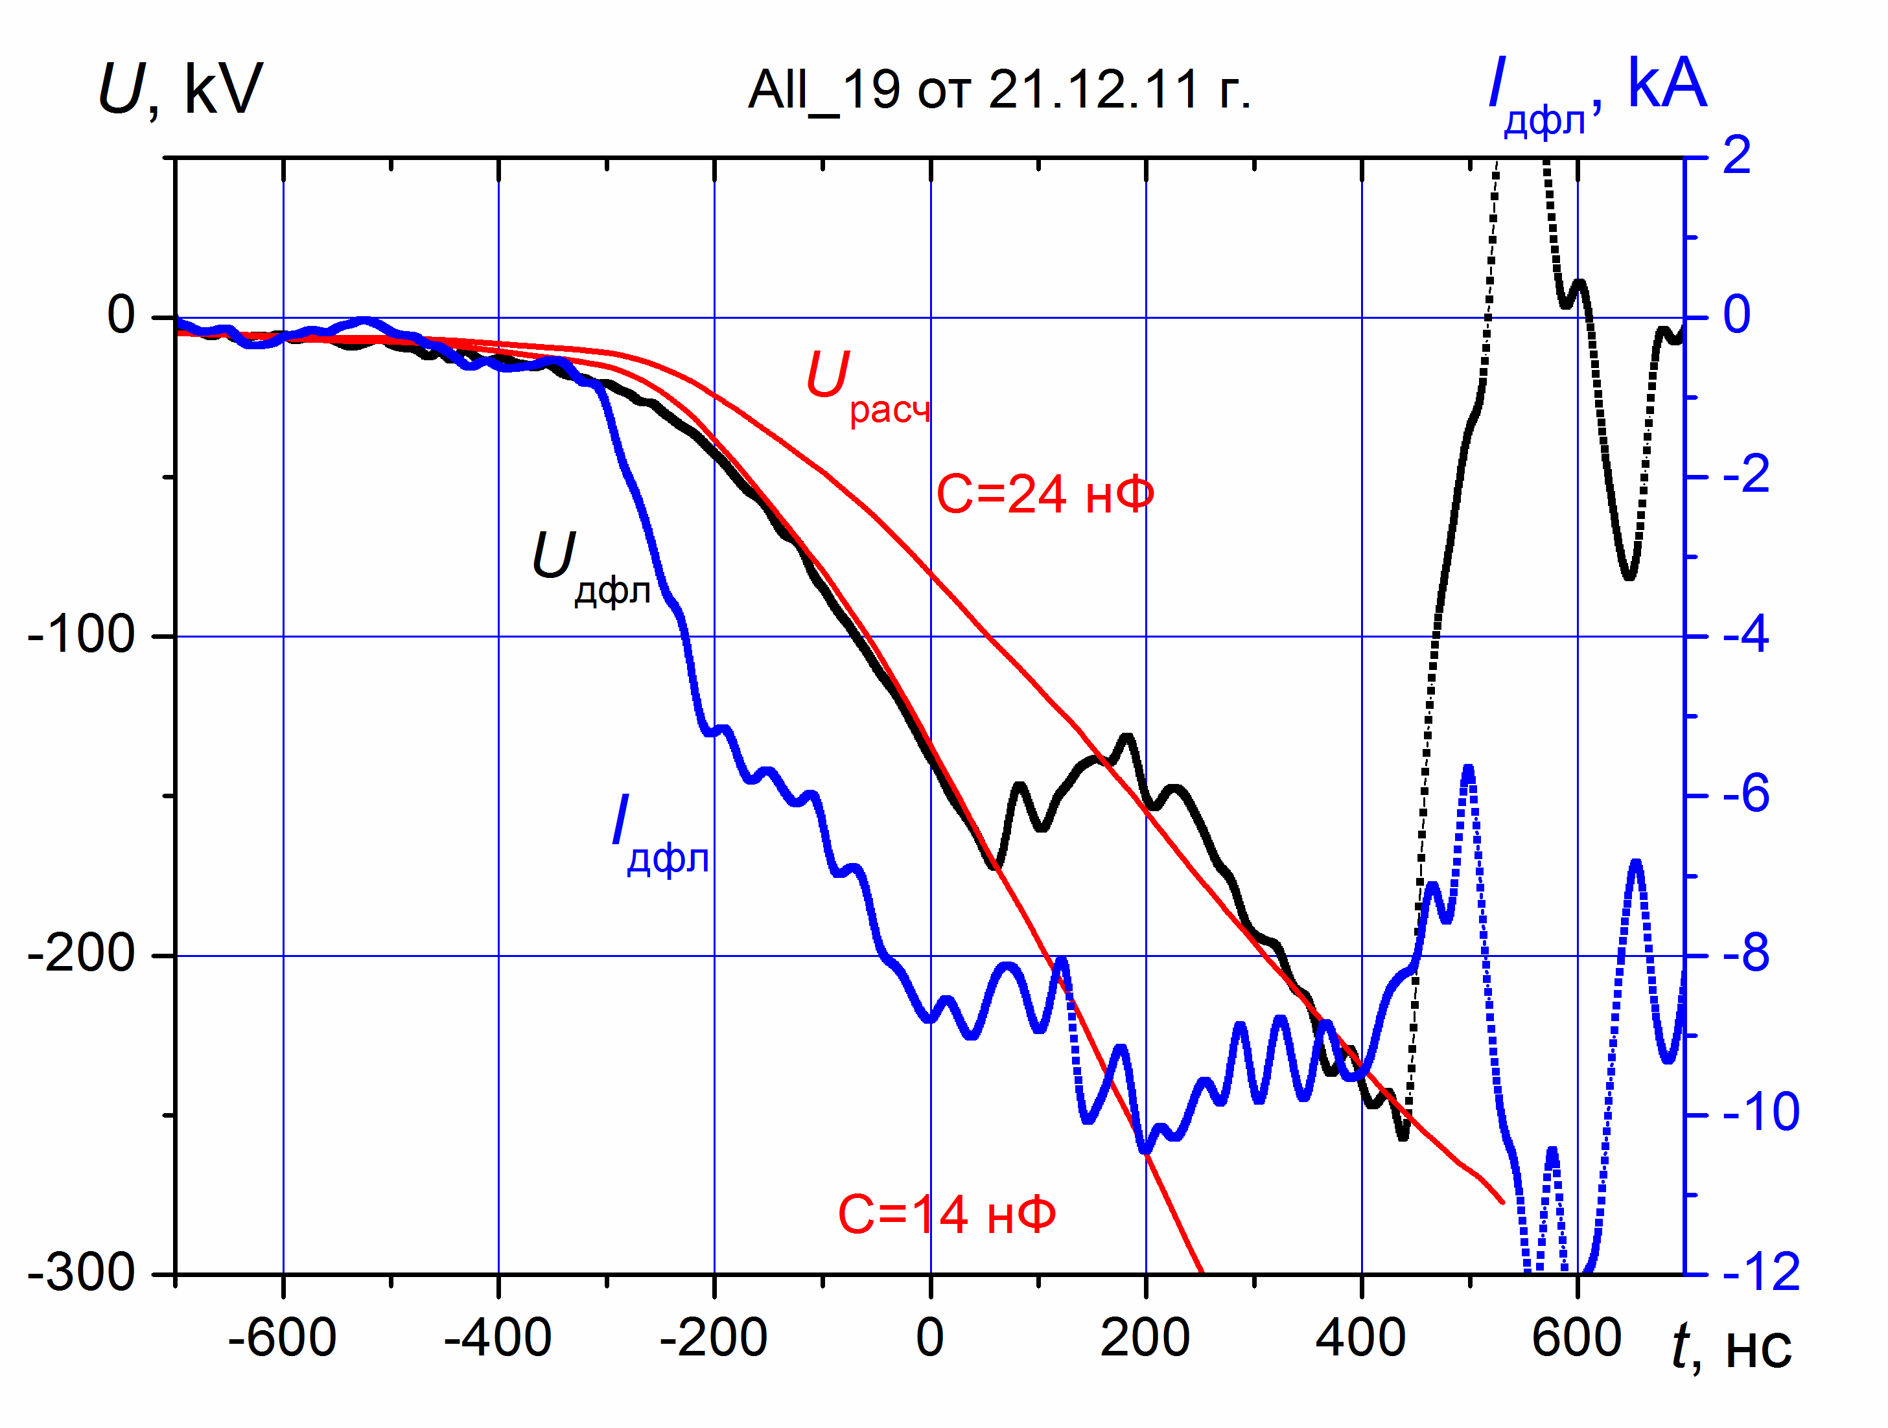

Рис. 4. Осциллограммы напряжения и тока на выходе ГИНа и расчетные значения напряжения.

Как видно из рис. 4, экспериментальные и расчетные напряжения хорошо совпадают, что свидетельствует о корректности измерений выходных параметров ГИНа поясом Роговского ПР3 и делителем напряжения.
Для калибровки поясов Роговского на выходе ДФЛ (ПР1 и ПР2) последовательно с активной нагрузкой поставили низкоиндуктивный шунт сопротивлением 0.05 Ом. Выполненная калибровка показала хорошее совпадение формы сигналов с трех датчиков тока. По показаниям шунта были определены коэффициенты для поясов Роговского ПР1 и ПР2. Напряжение, прикладываемое к диоду, (с учетом падения напряжения на индуктивности) можно рассчитать по показаниям пояса Роговского ПР2 (или ПР1) по формуле:

$$U=R_{\text{load}}∗I_{\text{RC}}+L∗\frac{\text{dI}}{\text{dt}}$$

На рисунке 5 приведены экспериментальные и расчетные значения напряжения.

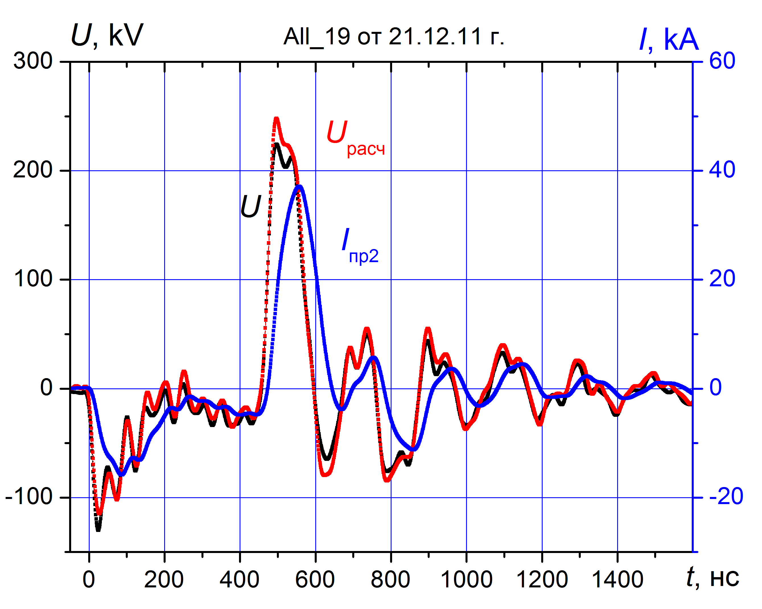

Рис. 5. Экспериментальные значения напряжения и тока на выходе ДФЛ и расчетные значения напряжения.

Экспериментальные и расчетные значения напряжения хорошо совпадают в течение формирования основного импульса напряжения и на послеимпульсах. Это подтверждает корректность измерения тока и напряжения на выходе генератора наносекундных импульсов (ДФЛ).

2. Расчет передачи энергии в узлах ускорителя при работе на согласованную нагрузку

На первом этапе исследований анализ баланса энергии проводили при работе ускорителя на согласованную водяную нагрузку Энергию, передаваемую из ГИНа в ДФЛ, рассчитывали по формуле

$$Q_{\text{дфл}}=\int{U_{\text{дфл}}⋅I_{\text{дфл}}\text{dt}}$$

где U_{дфл} и I_{дфл} – напряжение и ток на выходе ГИН.
Расчет энергии, переданной из ДФЛ в активное сопротивление нагрузки, проводили 2 способами:

- Интеграл произведения тока на падение напряжения на нагрузке
- Интеграл произведения квадрата тока на R = 5.2 Ом

При расчете энергии, переходящей из ДФЛ в нагрузку, рассчитывали два значения:

1. Интегрирование только в течение основного импульса напряжения;
2. Интегрирование основного импульса и послеимпульсов.

Результаты исследования баланса энергии показаны на рисунке 6.

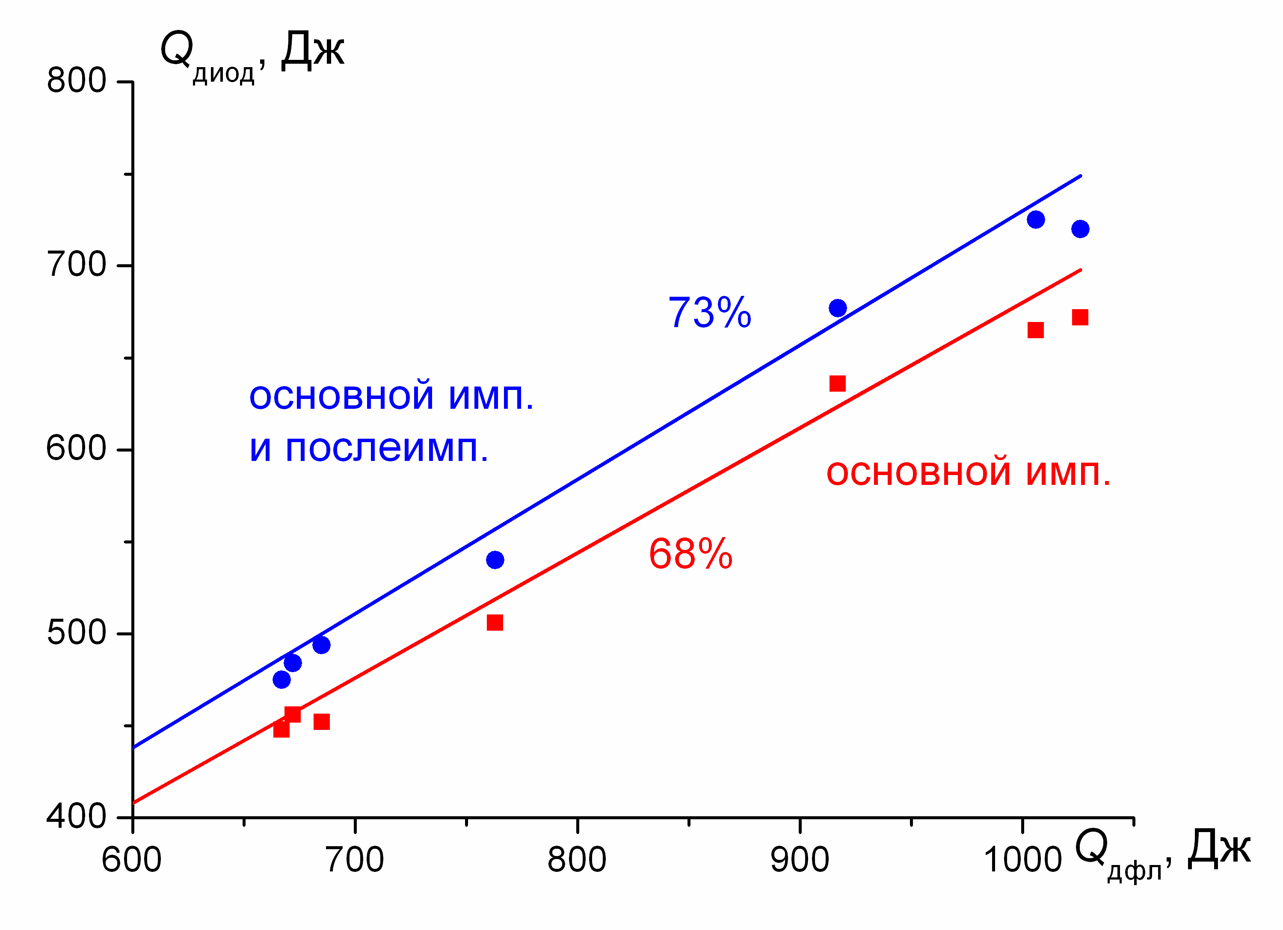
Рис. 6. Эффективность работы ДФЛ в двухимпульсном режиме
Выполненные исследования показали, что при работе ускорителя в двухимпульсном режиме потери энергии в разрядниках и в ДФЛ за счет проводимости диэлектрика (воды) достигают 25-30%.

3. Баланс энергии при генерации мощного ионного пучка

На втором этапе исследований анализ баланса энергии в ускорителе ТЕМП-4М выполнен при его работе в режиме генерации ионного пучка. На рисунке 7 приведены результаты анализа баланса энергии.

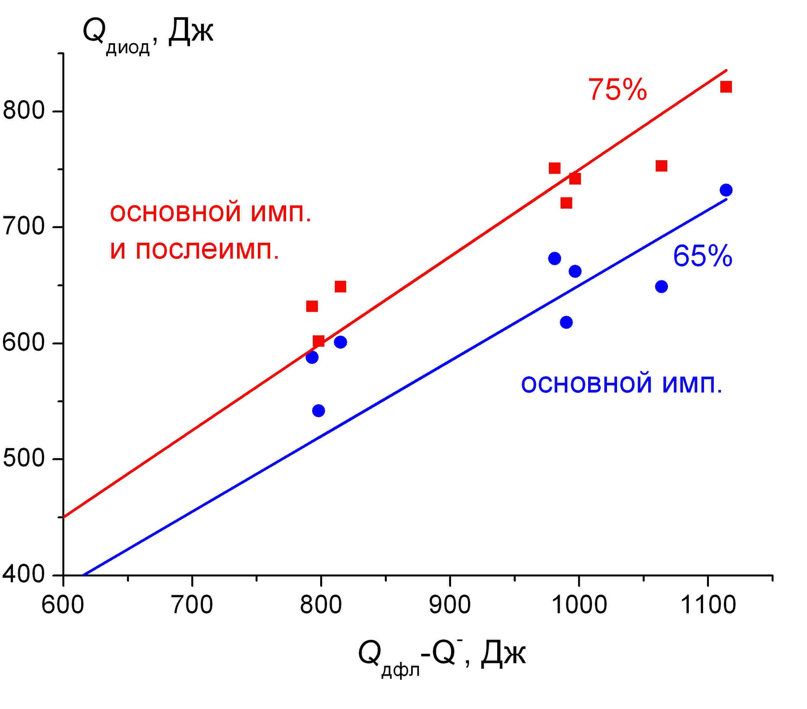

Рис. 7. Эффективность работы ДФЛ при генерации МИП.

Измерение полной энергии МИП проводили по тепловому отпечатку на мишени с использованием тепловизора Fluke TiR10 (спектральный диапазон 7-14 мкм). Методика расчета полной энергии подробно рассмотрена в методических указаниях к лабораторной работе «Тепловизионная диагностика мощных ионных пучков». Схема регистрации приведена на рисунке 8.

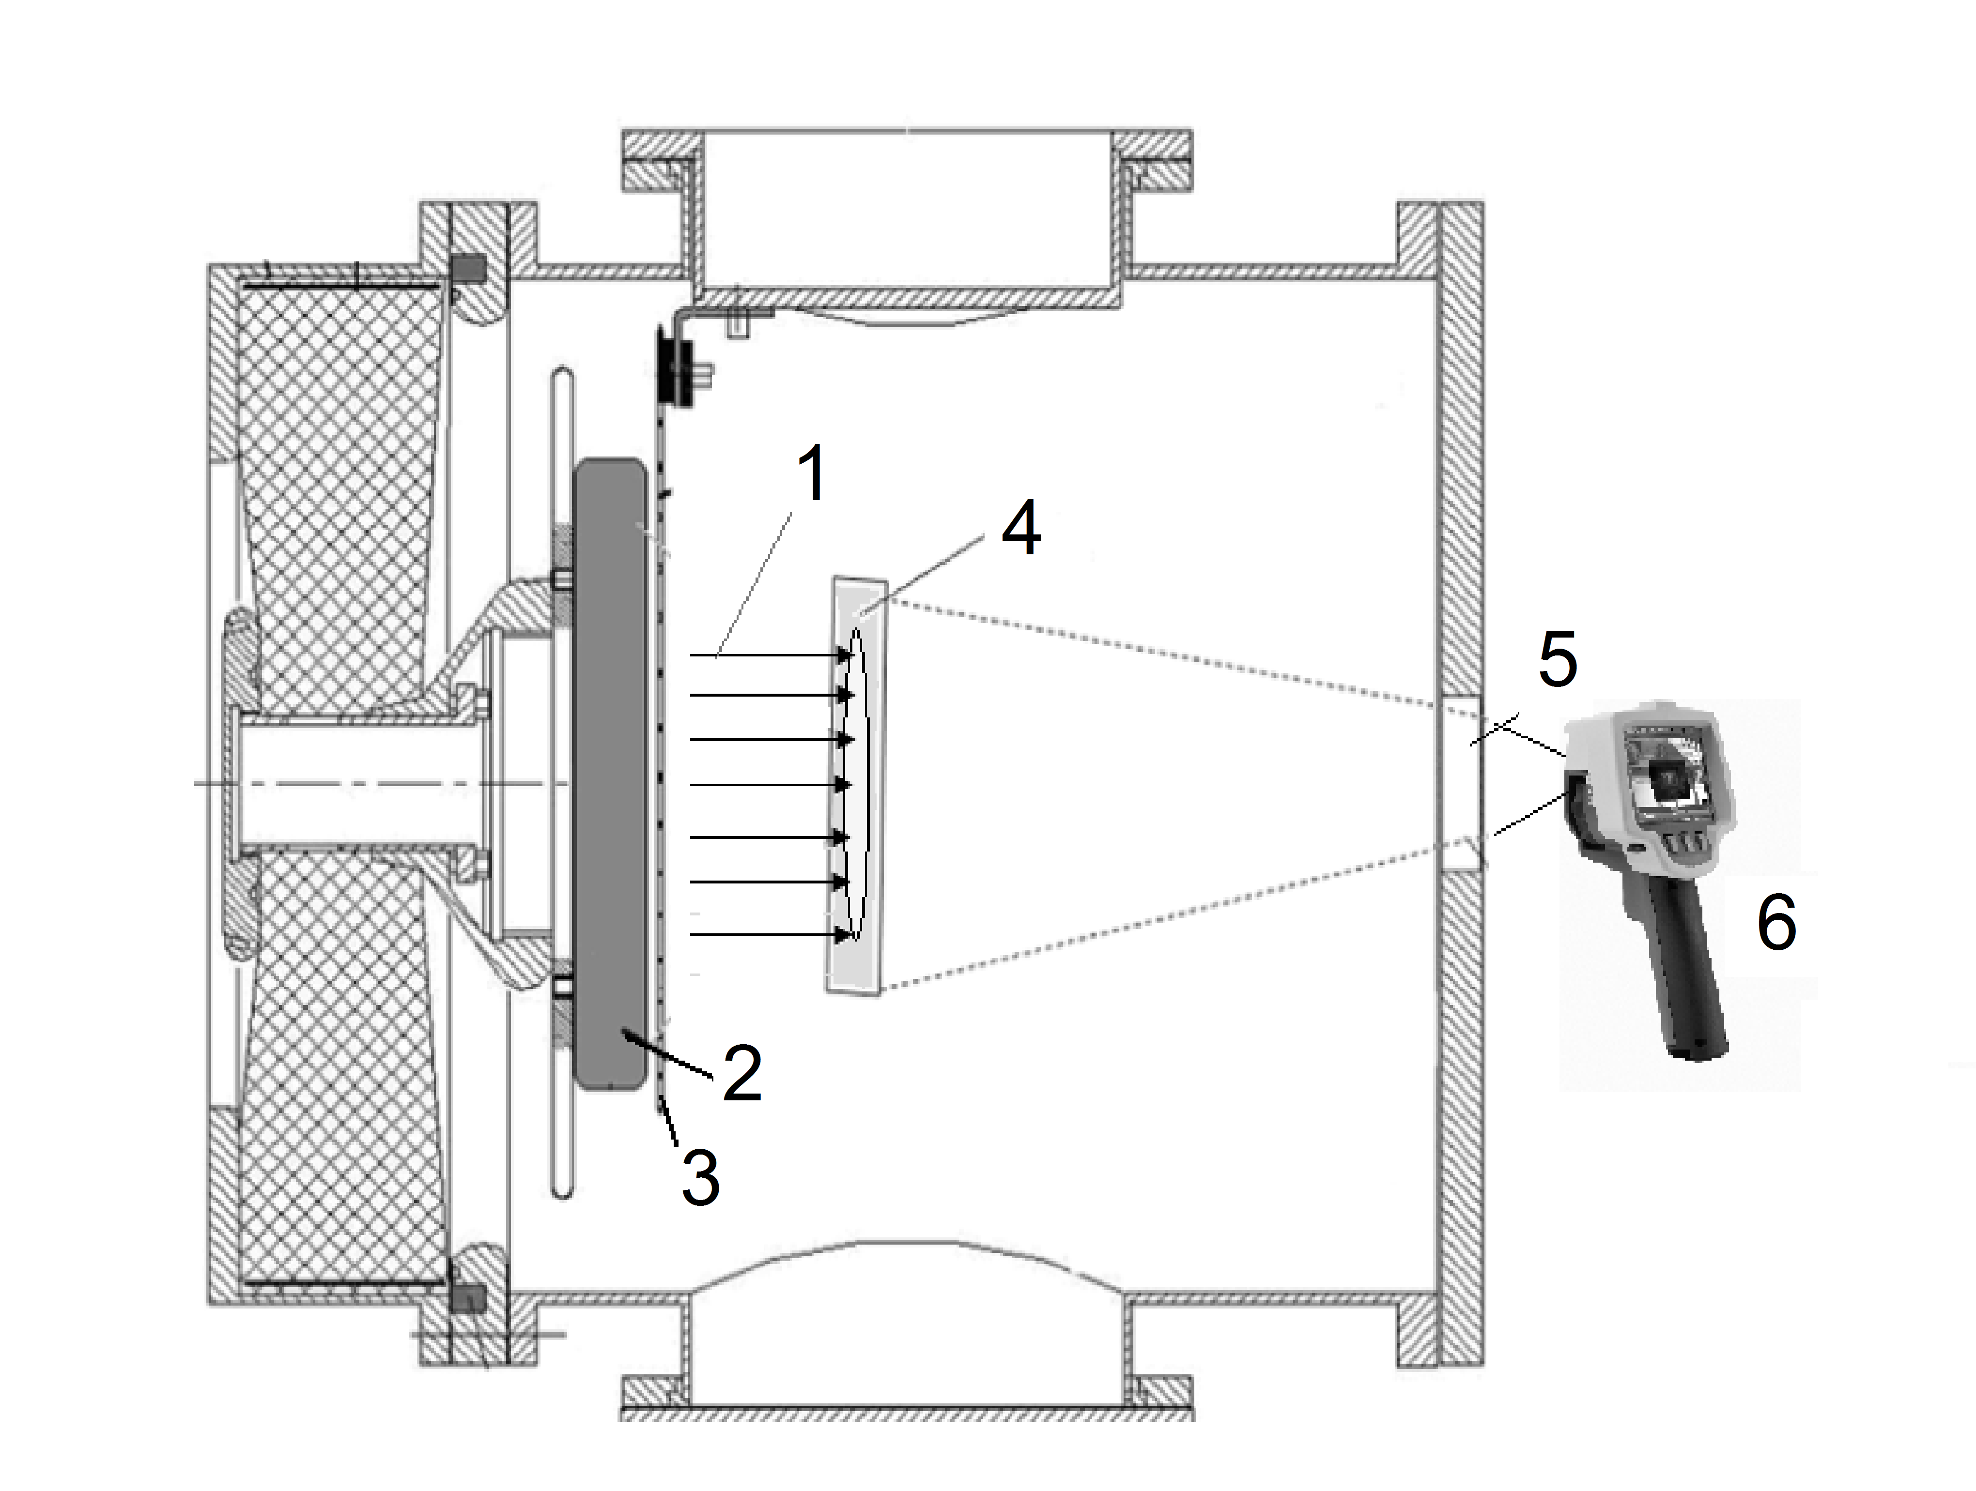
Рис. 8. Схема измерения распределения плотности энергии МИП: 1 – ионный пучок; 2 – потенциальный электрод; 3 – заземлённый электрод; 4 мишень; 5 – CaF₂ окно; 6 – тепловизор.

В качестве мишени мы использовали пластинку из нержавеющей стали толщиной 100 мкм. Выполненные исследования показали, что высокая эффективность передачи энергии из ДФЛ в нагрузку в течение основного импульса сохраняется и при работе ускорителя ТЕМП-4М на диод при отсутствии зарядной индуктивности.

4. Задание к работе

4.1. Экспериментальные измерения осциллограмм напряжения и тока.

На данном этапе работы необходимо, применяя навыки по работе со скоростным цифровым осциллографом, получить экспериментальные осциллограммы тока и напряжения на выходе генератора высоковольтных импульсов ГИН и ДФЛ. Следует выполнить:

- Закрыть двери в высоковольтном зале и в пультовой комнате.
- Зарядить генератор импульсного напряжения.
- Запустить ускоритель ТЕМП-4М.
- Получить экспериментальные осциллограммы тока и напряжения с диагностического оборудования ускорителя.
- Записать осциллограммы на USB.
- Записать термограмму на тепловизор Fluke TiR10.
- Обработать осциллограммы по программе Origin 7.5.
- По осциллограммам тока и напряжения рассчитать полную энергию, поступающую в двойную формирующую линию.
- По осциллограммам тока и напряжения рассчитать полную энергию, поступающую в диодный узел.
- Обработать термограммы по программе SmartView™.
- По распределению температуры на мишени рассчитать полную энергию ионного пучка.
- Повторить пункты 2-11 пять раз.
- Построить зависимость энергии, поступающей в диодный узел и энергии МИП от энергии, подводимой к ДФЛ.

4.2. Оформление отчета по работе.

Отчет должен быть выполнен на компьютере и представлен в напечатанном виде и в формате Word. Он должен содержать следующие разделы.
- Экспериментальные осциллограммы тока и напряжения на выходе ГИН и ДФЛ (только для одного импульса)
- Термограмму МИП на мишени для этого импульса.
- Зависимость энергии, поступающей в диодный узел и энергии МИП от энергии, подводимой к ДФЛ.
- Среднее значение К.П.Д. диодного узла и среднеквадратичное отклонение.

Цитируемая и рекомендуемая литература
- Yulia I. Isakova. Diagnostic Equipment for the TEMP-4M Generator of High-current Pulsed Ion Beams // Journal of the Korean Physical Society, Vol. 59, No. 6, December 2011, 35313535.
- Alexander I. Pushkarev, Yulia I. Isakova A gigawatt power pulsed ion beam generator for industrial application // Surface and Coatings Technology (2012) DOI: http://dx.doi.org/10.1016/j.surfcoat.2012.05.094
- Калантаров П.Л., Цейтлин Л.А. Расчет индуктивностей: Справочная книга.- Л., Энергоатомиздат. Ленингр. отд-ние, 1986.-488 с.
- Пушкарев А.И., Исакова Ю.И., Сазонов Р.В., Холодная Г.Е. Генерация пучков заряженных частиц в диодах со взрывоэмиссионным катодом. -М: Физматлит, 2012 – 245 с.

